[第三军医大学大坪医院&青岛大学合作论文被指与其他论文图片重复](https://mp.weixin.qq.com/s?__biz=Mzk1NzMzNDk1Mg==&mid=2247485135&idx=3&sn=66fdb51517173d95507c1152b1bf9f83)

原创诚信君[学术诚信拷问](javascript:void(0);)2025-04-08 11:34:42广东

**01**

**论文信息**

近日，**第三军医大学大坪医院消化内科，青岛大学医学部转化医学研究院**在《Oncotarget》（2015年10月）期刊上的研究“miRNA-regulated delivery of lincRNA-p21 suppresses β-catenin signaling and tumorigenicity of colorectal cancer stem cells”（ doi: 10.18632/oncotarget.5635）因图像问题引发关注。该研究由：Jun Wang , Zeng-jie Lei , Yan Guo , Tao Wang , Zhong-yi Qin , Hua-liang Xiao , Li-lin Fan , Dong-feng Chen , Xiu-wu Bian , Jia Liu （通讯作者，音译刘佳） , Bin Wang （通讯作者，音译王斌）共同完成。

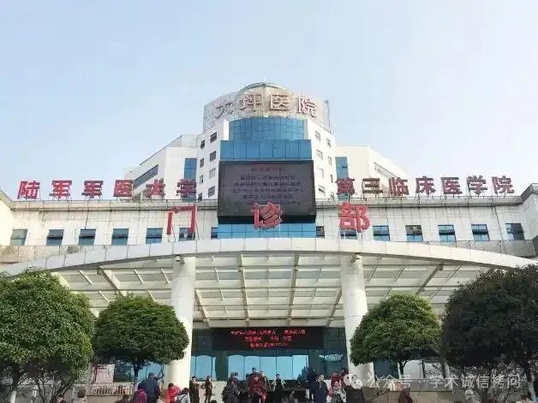

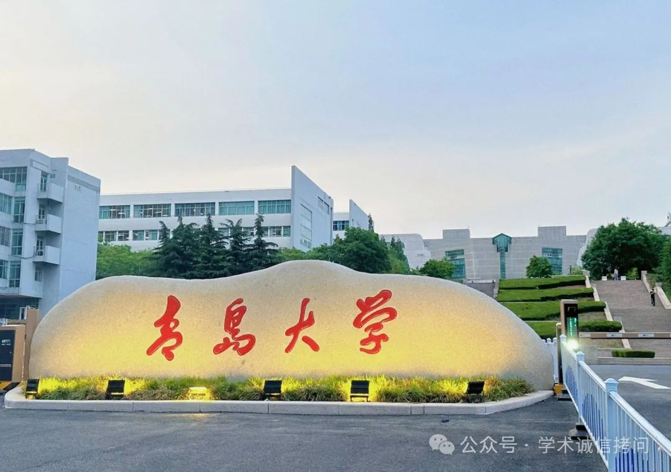

**02**

**基金支持**

这项工作得到了中国国家自然科学基金（NSFC 编号：81472294 给予王斌，81372558 给予王军，81502065 给予刘佳）、重庆市自然科学基金项目（CSTC 编号：CSTC2012JJA10124 给予王斌）、第三军医大学科学基金（编号：2012XJQ22 给予王斌）以及中国山东省自然科学基金（编号：ZR2014HQ009 给予刘佳）的资助。

**03**

**发表期刊**

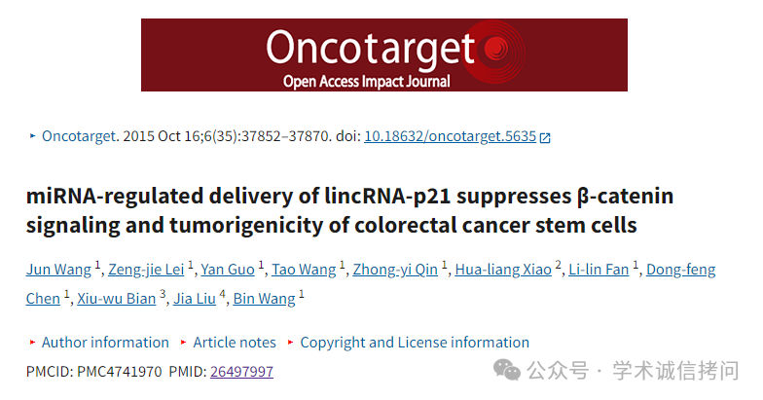

**04**

**质疑内容**

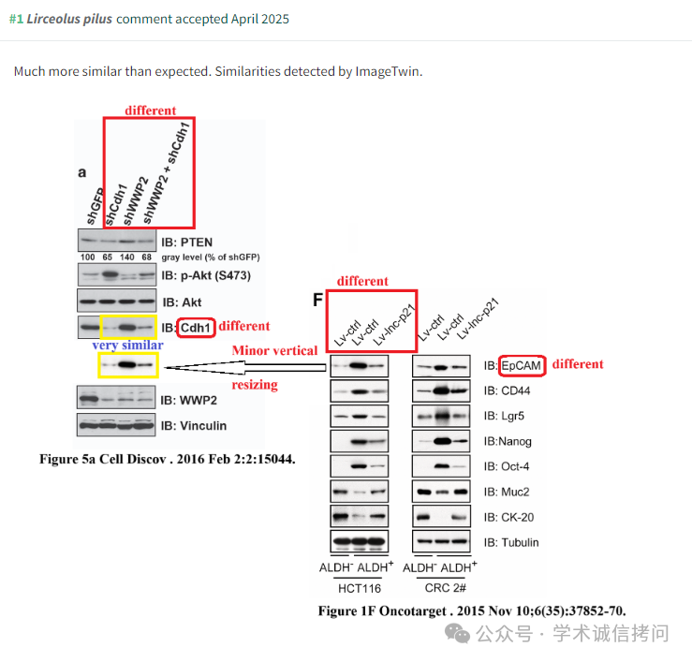

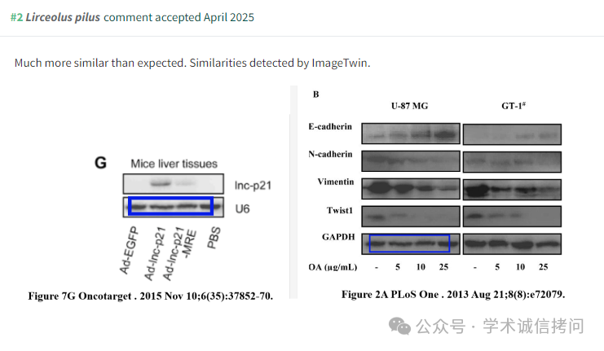

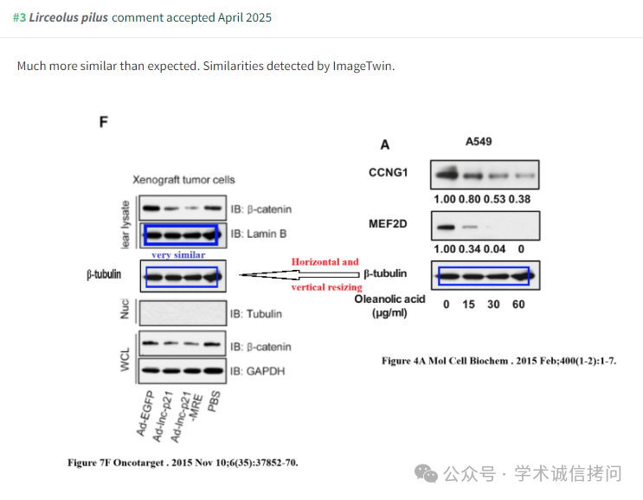

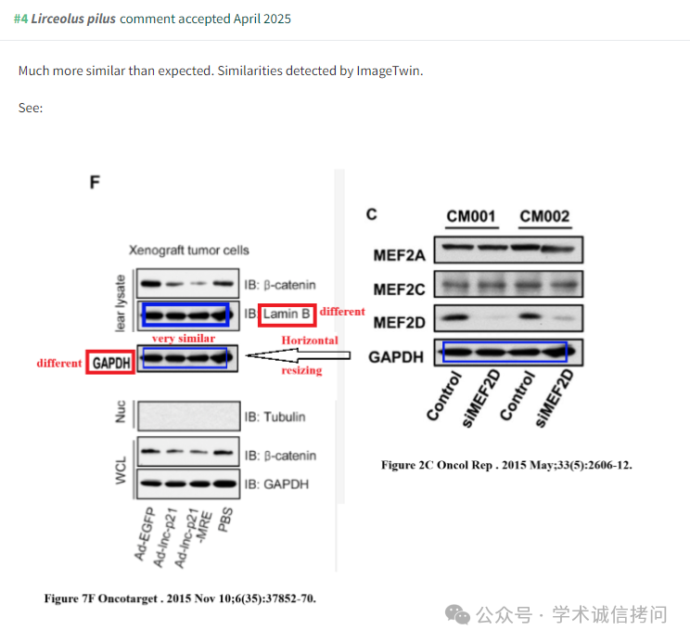

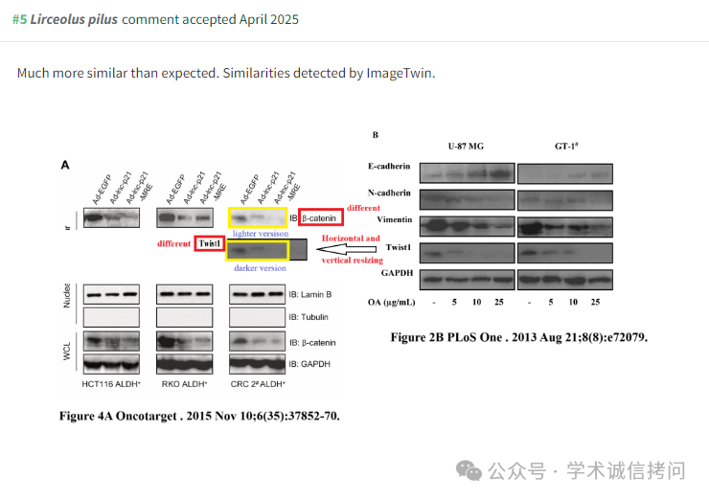

消息来源：

https://pubpeer.org/publications/7E8DC1F03D2ADED0AF2C4DA8A8ECC3#0

郑重声明：

文中所有信息均来自学术网以及公开资料，仅供读者参考。若认为本内容侵犯您或者贵单位的权益，请及时与我们联系。

